人民银行溧阳市支行践行“客户至上 始终如一”竭力做好火烧币鉴定工作

6月9日，人行溧阳市支行迎来了一位一脸愁容的客户抱着一纸箱，金融服务二部工作人员接过纸箱，打开后不禁大吃一惊。经过询问，系溧阳市昆仑街道濑阳史家村33号意外失火，造成80多岁老母亲养老钱约2万元左右被火烧破损，称其母亲因着急住院。这些钱是老人平时省吃俭用攒下的，之前一直小心保管藏在家中床底下，但天有不测风云，家中电线老化，老母亲辛苦攒下的养老钱被烧。
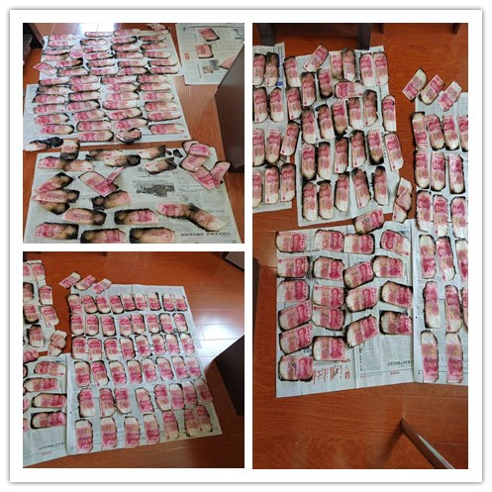
工作人员打开后发现每一张纸币都有不同程度的炭化损毁，钱币呈焦黑色，并经过水浇还散发着焦糊味，十分脆弱，这样的纸币要一张一张整理、铺平、晾干。工作人员本着“客户至上”的服务理念，放弃午休将钱币一张张的小心分开、擦拭、黏贴固定，尽最大努力保住老人的血汗钱。经过经三个多小时的清点、鉴别终于将这批“火烧币”清点完毕，累计兑换16200元，最大程度的挽回老人的损失，客户连声道谢。
大火无情、人有情，一次紧张的“钱币救援”，一份沉甸甸的人间真情。一直以来，人民银行溧阳市支行践行“客户至上、始终如一”的服务理念，用实际行动让客户感受到我支行优质服务的温度和态度，彰显责任和担当。

